Tätigkeitsberichte zum Industriepraktikum
Angaben Student
Herr
Anrede
Fabio
Vorname
De Pascalis
Name
PA5
Studiengruppe
3376410
Matrikelnummer
Fabio.DePascalis@st-oth.regensburg.de
E-Mail
Angaben Ausbildungsbetrieb
Continental Automotive GmbH
Name des Betriebes
Siemensstraße 12
Anschrift des Betriebes
Herr
Anrede Betreuer
Christian
Vorname Betreuer
Ruppel
Name Betreuer
christian.ruppel@continental-corporation.com
E-Mail Betreuer
+49-941-790-3612
Telefonnummer Betreuer
Übersicht der dokumentierten Tätigkeiten
Musterbau SMT Linie3 + backend eCP2
Bezeichnung 1. Tätigkeit
Anlaufversuch Lötlinie Mercedes Steuergerät
Bezeichnung 2. Tätigkeit
Optimierung der Nexiv Messung Pin-Position
Bezeichnung 3. Tätigkeit
Aufbau/Anlauftest der zweiten MQB23 Linie
Bezeichnung 4. Tätigkeit
Bad Board Handling Light
Bezeichnung 5. Tätigkeit

Tätigkeitsbericht 1
 | Musterbau SMT Linie3 + backend eCP2 |  | 05.09.2024-16.09.2024
 | Bezeichnung der Tätigkeit |  | Zeitraum

In diesem Musterbau wird getestet, ob man die Leiterplatten der SMT-Baureihengruppe (Variable Nockenwellensteuerung) der Linie 3 mit Bauteilen von neuen Lieferanten funktionsfähig zusammenbauen kann. Dieser Versuch dient der Vorsorge, sollten die jetzigen Lieferanten kurzfristig nicht mehr liefern können, um schnell auf alternative Lieferanten zurückgreifen zu können. Dieser Test muss durchgeführt werden, da zwar die Bauteile in Bezug auf Größe und Funktion genormt sind, jedoch können die Beschriftungen der Bauteile anders angebracht sein oder aussehen, dadurch kann es vorkommen, dass die Bestückungsanlagen die Bauteile eventuell nicht korrekt erkennen, was zu einem Problem mit der Bestückung führen kann, da die Bilderkennung der Anlage somit die Ausrichtung nicht korrekt verarbeitet.
Ablauf in der Frontendfertigung:
- Die benötigten Leiterplattenrohlinge müssen aus dem Lager ausgelagert werden, wobei sichergestellt wird, dass diese nach der Bestückung nicht in die Produktion weitergeleitet werden.
- Bestückung des Leiterplattenmagazins mit 2 Nutzen mit jeweils 4 Leiterplatten pro Nutzen.
- Einlauf der Grundplatte in die Maschine.
- Auflasern eines Matrixcodes zur eindeutigen Zuordnung während der Produktion und Testphase.
- Lötpaste wird mittels einer Siebdruckmaschine aufgerakelt.
- Automatische Inspektion der Lotpaste mittels Kameraerkennung.
- Bestücken der Grundplatte mit den verschiedenen Modulen einerseits der Standardmodule und den Versuchsmodulen von anderen Zulieferern.
- Inspektion der Bestückung durch einen Mitarbeiter mittels eines Vergrößerungsglases die ist nur bei dem Ersten Bauteil des Musterbaus nötig.
- Scannen des Matrixcodes zur Festlegung des Ofenprogramms.
- Durchfahren des Ofens bei verschiedenen Temperaturen in verschiedenen Zonen mit maximal 270°C zum Aufschmelzen des Lotes und somit Befestigen der Module.
- Abkühlen der Baugruppe in der Kühlanlage.
- Endkorntrolle der Baugruppe auf Sitz und Polung der Bauteile.
- Magazinieren der funktionsfähigen Bauteile.
Die Nutzen durchlaufen diese Schritte zweimal, einmal für die Ober- und Unterseite. Wobei darauf zu achten ist, dass die Seite, auf der die schwereren Bauteile liegen, also Kondensatoren und Prozessoren, als zweites bestückt werden müssen. Da diese sonst beim erneuten Durchfahren des Ofens hinunterfallen würden da dabei die zuvor erstellten Lotstelle wieder aufgeschmolzen werden.
In dem Versuch hat die Maschine aufgrund von unterschiedlicher Beschriftung bei den neuen Bestück teilen, im Vergleich zu den alten Teilen, versucht ein Bauteil um 180° verdreht einzubauen, was zu einem Verlust eines Nutzens geführt hat. Durch ein nachträgliches Einstellen der Bestückungsmaschine konnte dieser Fehler behoben werden. Daraufhin wurden alle Bauteile korrekt bestückt.
Bevor der Nutzen in die Backendfertigung weitergeleitet werden, wird der Treiber aufgespielt und auf korrekte Funktion getestet. Anschließend werden die Nutzen getrennt und somit in die einzelnen Leiterplatten aufgeteilt. Bei dem Erstversuch des Funktionstestes ist aufgefallen, dass das Testprogramm aufgrund von anderen Kondensatoren, mit anderen Vorwiderstandsbeiwerten, angepasst werden muss. Dies übernahm ein Mitarbeiter aus der Entwicklung, woraufhin das Testprogramm problemlos aufgespielt werden konnte.
Eine weitere Variantencharge wurde komplett verschrottet da bei dieser, von der Entwicklungsabteilung die Falschen Bauteile eingeplant waren, aufgrund dessen sind diese 6 Leiterplatten Nutzen irreparable nicht funktionsfähig und wurden von der Analyseabteilung verschrottet.
Im Anschluss zur Frontendfertigung werden die einzelnen Leiterplatten in der Backendfertigung seriensimulierend fertiggestellt. Zu sehen ist der Aufbau dieser Anlage in der Abbildung.
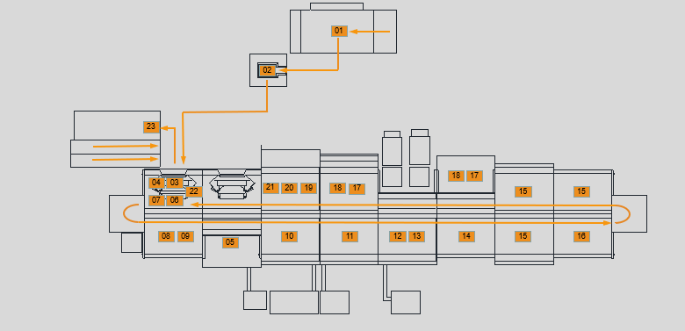
Abbildung 1: Schematisches Bild eCP2 Anlage
Ablauf der Backendfertigung:
- In Circuit Test und aufspielen des Treibers
- Nutzen Trennen
- Deckel und Gehäuse auflegen.
- Typabfrage
- Plasmareinigen des Deckels.
- Einlegen einer Leiterplatte in den Deckel.
- Typabfrage
- Einpressen der Anschlussstecker.
- Lasern des DMC-Gehäuses.
- Auftragen GF1500 Dichtmasse für Verbindungstelle zwischen Gehäuse und Deckel.
- Auftragen Wärmeleitpaste
- Auftragen Wärmeleitpaste
- Überprüfen der Aufgetragenen Klebers und Wärmeleitpaste via Kamera
- Festschrauben des Deckels auf das Gehäuse
- Aushärten lassen
- Prüfung der Dichtheit via Vakuum
- Funktionstest der Baugruppe
- Programmieren der Leiterplatte mit Treiber
- Wenden der Baugruppe
- Optischer Check der Anschluss-Pins.
- Applezieren des Kunden-Labels.
- Entnahme Fertigteil.
Es muss penibel darauf geachtet werden, dass keines der fertigen Bauteile beziehungsweise eine der Leiterplatten in den Normalen Produktionsablauf gerät. Nach der Fertigstellung des Versuches in der Fertigung werden die gefertigten Baugruppen noch in Labortests auf ihre Funktionsfähigkeit getestet. Dazu werden diese unter anderem bei -40 °C bis +140 °C auf ihre korrekte Funktion getestet. Diese werden als Langzeittest durchgeführt, also mehrfach wiederholt, um Umwelteinflüsse über längere Zeit zu simulieren. Dabei ist aufgefallen, dass bei einer der Drei Eingeführten Chargen der Funktionstest nicht erfolgreich absolviert wurde. Diese wurden ausgestoßen und anschließend der Analyseabteilung zur Fehlerfindung übergeben. Die andern zwei Varianten wurden ohne Probleme verarbeitet, verpackt und der Entwicklung zum Ausführlichen Test übergeben.

Ende Tätigkeitsbericht 1

Tätigkeitsbericht 2
 | Anlaufversuch Lötlinie Mercedes Steuergerät |  | 24.09.2024 - 26.10.2024
 | Bezeichnung der Tätigkeit |  | Zeitraum

Bei dieser Baugruppe liegt die Besonderheit an dem verbauten Kondensator, wobei die Frontend-SMD-Bestückung nicht wie bei der anderen zuvor erklärten Baugruppe vorgenommen werden kann. Alle Bauteile außer dem Folienkondensator werden wie im Tätigkeitsbericht 1 schonmal beschrieben bestückt. Und via Aufrakeln der Lötpaste und anschließender Erwärmung der gesamten bestückten Baugruppe in einem Ofen verlötet, auch Reflowlöten genannt. Bei dem verbauten Folienkondensator, welcher von einem neuen Lieferanten bezogen wird, ist dies aber nicht mehr möglich. Der Grund dafür sind Angaben des Herstellers, dass der genutzte Folienkondensator nach der Ofendurchfahrt mit großer Wahrscheinlichkeit nichtmehr ordnungsgemäß funktioniert.
Aufgrund dessen werden die Kondensatoren erst in der Backendproduktion eingesetzt und anschließend mittels dem Schwalllötverfahren, auch Wellenlötverfahren genannt, verlötet. Dabei wird der Folienkondensator erst in die dafür vorgesehenen Löcher im Leiterplattennutzen via Roboterarm gesteckt. Anschließend wird Flussmittel auf die Lötstellen aufgetragen. Der Nutzen wird im darauffolgenden Schritt von unten auf circa 140 °C erwärmt, um die Lösungsmittelanteile im Flussmittel verdampfen zu lassen. Außerdem führt, dass zu verringerten Eigenspannungen der Bauteile nach dem Löten. Anschließend fährt von unten die Lotwellenerzeugende Anlage auf die zu verlötenden Lotstellen. Bei diesem Vorgang wird die Lotwelle durch eine Pumpe erzeugt. Das Lot hat dabei circa 250 °C.
Ablauf neuer Frontend Arbeitsschritte:
- Einführen der Bauteilmagazine in Anlage.
- Bestücken der Anschlusspins mittels 2 in Reihe stehenden Maschinen
- Einstecken des Folienkondensators mit Umkrimpen dieses
- Auftragen Flussmittel
- Erwärmen Baugruppe
- Verlöten des Kondensators
- Inner-circut-test (ICT)
- Magazinieren und Lieferung an die Backendfertigung
Bei den Modellversuchen und Einstellarbeiten dieser Anlage sind einige Fehler aufgetreten. Hauptsächlich das Nichteinstecken eines Folienkondensators in die Leiterplatte oder dass einzelne oder manchmal alle Folienkondensatoren, die auf den Leiterplattennutzen montiert wurden, nicht verlötet worden sind. Diese wurden von der Anlage automatisch mittels Fehlerbilderkennungssoftware und einer Kamera als Fehlteile aussortiert. Um diese nach dem produktionstechnisch korrekten Einstellen und Lauf der Maschine nicht entsorgen zu müssen, sondern nacharbeiten zu können, wurde die Teilspezifischen Nummer via einem Handscanner aufgenommen und in einer Excel dokumentiert. Bei Continental wird in der Fertigung für jedes Steuergerät ein eigenes Zertifikat von Mercedes-Benz abgerufen und in das Steuergerät eingespielt inklusive virtueller Schlüssel (Zugangscodes) und nach der Backendfertigung in einen Initialisierungsmodus versetzt aufgrund dessen müssen diese Nummern im System gelöscht werden, damit es zu keinen doppelten nummern kommt, wobei eine Nummer als Defekt und gleichzeitig als funktionsfähig gelistet wird, dabei gibt’s das System einen Fehler aus. Außerdem werden die fehlenden Arbeitsschritte bei den individuellen Leiterplatten auf dem 4er-Nutzen in der Excel Nummern spezifisch gesammelt und anschließend in die Maschine aufgespielt, damit diese zuvor einprogrammierten Mängel automatisch behoben werden. Dadurch kommt es zu möglichst wenig Materialverlusten, was zu einer wirtschaftlichen und ressourcenschonenden Produktion beiträgt.
Sollten die Baugruppen, nach diesem Korrekturdurchlauf immer noch von der Maschine als Fehl teil aussortiert werden, werden diese an das Analyselabor zur weiterführenden Fehlerursachensuche weitergeleitet.
Im Anschluss zu den Hochlaufversuchen wurden noch zwei Arbeitsunterweisungen für die Maschine erstellt. In der einen geht es um die Be- und Endstücke der Maschine mit Magazinen. Dabei liegt die Besonderheit dabei, dass sie mit 4er Nutzen bestückt wird und nach dem Bestücken der Leiterplatten mit den Kondensatoren diese in zweier nutzen aufgeteilt werden.
Die Zweite Arbeitsunterweisung erklärt den Umgang mit den Schlechtteilen, welche die Maschine selbstständig aussondert, für die Analyse und welche Schritte bei welchem Fehler durchzuführen sind.
Ende Tätigkeitsbericht 2

Tätigkeitsbericht 3
 | Optimierung der Nexiv Messung Pin-Position |  | 26.09.2024-30.10.2024
 | Bezeichnung der Tätigkeit |  | Zeitraum

Beim dem Serienprodukt HCP4 welches unter anderem zur Steuerung und Verarbeitung der Schlüssellosen Startsysteme verantwortlich ist, wird standardmäßig eine Serienbegleitende optische Prüfung der Pin-Position und deren rechtwinkligen Einbau in Bezug auf die Leiterplatte, auch Nexiv-Messung genannt, durchgeführt.
Nachdem eine neue Produktvariante produziert wird, wird ein 100 % Pin check beim zuerst Produzierten Teil durchgeführt. Dies passiert nach dem Arbeitsschritt des Einklebens der Leiterplatte in den Gehäuseboden.
Während der Normallaufenden Produktion, nach der Montage der Leiterplatte in das Bodenteil, wird in unregelmäßigen Zeitabständen ein Teil dem automatischen Fertigungsprozess entnommen und in das Messsystem gelegt, um den korrekten Lauf der Maschine zu gewährleisten. Nach dem Start des Programmes fährt der Tester nicht alle Positionen an, wie bei dem zuerst produzierten Teil, sondern nur die Pins, welche als Fehlerschwerpunkte aufgenommen sind. Damit sind die Pins gemeint, die häufig der Grund für Reklamationen sind, dar durch deren Schieflage der Verbindungsstecker sich nicht korrekt einstecken lässt. Jedoch ist bei der Prüfanlage nur eine Grundvariante eingestellt, die ausschließlich Pins prüft, die alle der verschiedenen Bauteilvariationen haben. Jedoch gibt es einige variantenwelche mit mehr Pins bestückt sind als die Grundvariante. Bei diesen liegt der Reklamationsschwerpunkt häufig nicht bei den Grundpins, sondern bei den zusätzlich bestückten Pins. Dies führt zu einer höheren Reklamationsrate bei Kunden der komplizierteren Varianten.
Durch die Reklamationen der Kunden und die dadurch gesammelten Daten kann mittels Excel eine Statistik, der am häufigsten fehlerhaften Varianten spezifischen Pins erstellt werden. Außerdem ist die Dauer der Testung bestmöglich zu reduzieren, aus Erfahrungswerten des Ansprechpartners können wahrscheinlich einige größere Pins (ab 0,62 mm x 0,4er) vom Test ausgeschlossen werden, da diese weniger gefährdet sind umgebogen zu werden. Durch diese Veränderung kann Zeit gespart werden und mehr Pins mit kleinerem Querschnitt (0,5 mm x 0,4er) zu testen, was zu einer geringeren Wahrscheinlichkeit von Reklamationen, aufgrund von außerhalb liegender Toleranz der Pinumbiegung, führt.
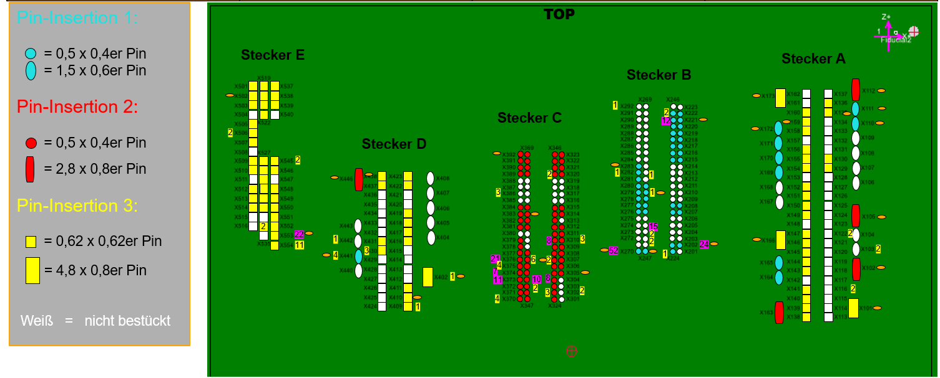
Bei der Analyse der Exceldaten kam es zu den vorher angenommen Ergebnis, dass vor allem die dünnen 0,5x04er Pins von den Reklamationen betroffen sind. Das Auffällig dabei ist, dass vor allem Pins, die gegenüber voneinander angebracht sind, häufig der Grund für Reklamationen sind.
Abbildung 2: Schematische Bestückung Leiterplatte
In der Abbildung 2 ist ein schematischer Aufbau einer Variante der Leiterplatten zu sehen. Die farbigen Formen Teile sind bestückte Pinanschlusslöcher, die weißen Formen sind die nicht bestückten Pinanschlusslöcher dieser Variante. Die Gelben und Rosa Farbigen Kästchen mit den Zahlen zeigen die Häufigkeit der jeweilig ausgefallenen Pins aller Varianten. Die ovalen orangen Formen markieren die standardmäßig getestet Pinpositionen aller Varianten. Diese werden getestet, da sie bei allen Varianten bestückt sind, jedoch ist aus der Abbildung 1 zu entnehmen, dass an diesen Positionen jedoch nur selten die Pins liegen, die hauptverantwortlichen für das Ausfallen der Leiterplatte liegen, da diese wie schon zuvor beschrieben oftmals größere Durchmesser haben als anderer Pins. Somit sind diese nicht so stark von Verbiegungen betroffen und anfällig wie die Pins mit kleinerem Querschnitt.
Nach der Ersten Offenlegung der Ergebnisse wurde sich darauf geeinigt die erstellten Daten der Fehlerhaften Pins in Bezug zu den auf allen Varianten dieser Baugruppe bestückten Pins zu vergleichen und optisch darzustellen.
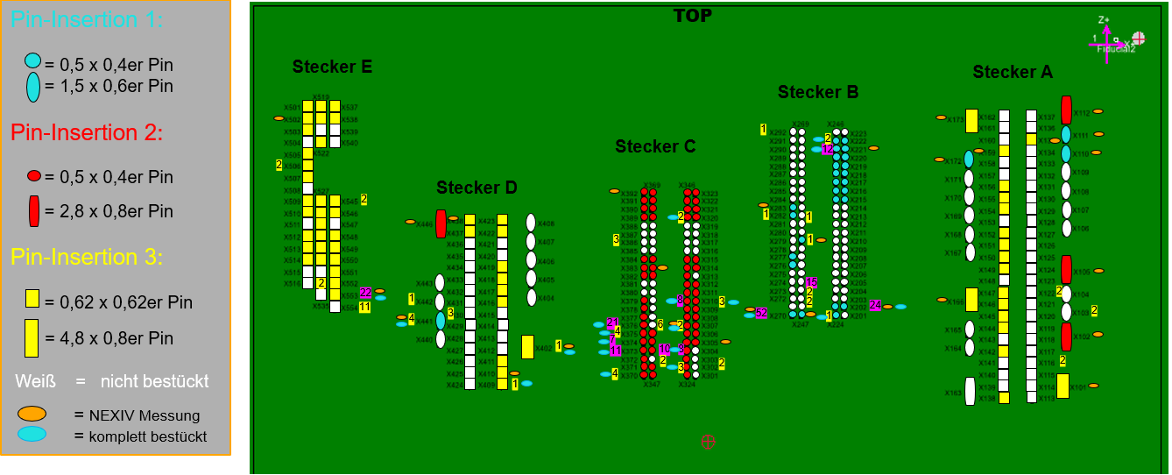
Nachdem die Daten nochmals genauer dargestellt worden sind, kam es zu einem erneuten Meeting bei den entschieden wurde sich anzuschauen welche Pins denn bei allen Varianten bestückt sind da nur diese von der NEXIV Messung vermessen werden können. Daraufhin wurde via der Bauteilpläne diese Pins herausgesucht und anschließend erneut dargestellt ersichtlich in Abbildung 3.

Abbildung 3: Schematische Bestückung Leiterplatte aktualisiert
Neu zu sehen sind in der Abbildung 3 die Pins, die bei allen Varianten bestückt sind, ersichtlich durch Hellblaue Ovale dargestellt.
Ein Anschlusstermin um die Neu gewonnen Erkenntnisse zu besprechen und weiter Schritte zu erarbeiten hat während meiner Zeit als Praktikant nicht mehr stattgefunden.
Ende Tätigkeitsbericht 3

Tätigkeitsbericht 4
 | Aufbau/Anlauftest der zweiten MQB23 Linie |  | 21.10.24-13.12.2024
 | Bezeichnung der Tätigkeit |  | Zeitraum

Bei diesem Projekt geht es um den Anlauf einer neuen Produktionsanlage, in diesem Fall die Verdopplung der Linie 2 (MQB-Gateway 23), um die Produktionskapazität zu steigern. Dies geschieht aufgrund einer Auftragssteigerung des Kunden, mit der die bestehende Linie nicht mithalten kann. Die neue Anlage unterscheidet sich layoutmäßig nur geringfügig von der bereits bestehenden Produktionslinie.
Das Bauteil VW MQB Gateway 23 wird zur Anbindung von bis zu 20 Bussystemen eines Fahrzeugs, wie zum Beispiel CAN, LIN und Ethernet, verwendet. Außerdem erlaubt es einen zentralen Diagnosezugriff auf die angebundenen Bussysteme. Verbaut werden diese Bauteile in den Autos des Volkswagen Konzerns.
Der Aufbau der Linie ist in Abbildung 4 schematisch dargestellt.

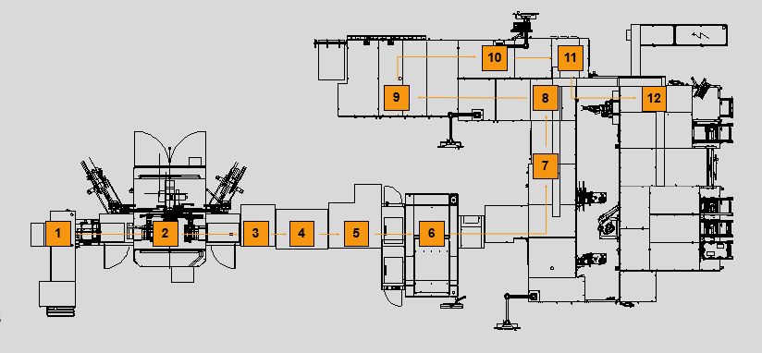
Abbildung 4: Schematischer Aufbau VW MQB GW23 Anlage
- Eingabestation | - Pin-Insertion
- Pinhöhenmessung | - Inline ICT
- Fläshen | - Fräsen
- Gehäusemontage | - Verschnappkontrolle
- Endprüfung (EOL) | - Label Laser
- Labelcheck | - Verpackungen
Das Magazin wird in die Station eingesetzt. Anschließend werden die SMT-bestückten Bauteile pinbestückt. Danach wird die korrekte Montage der Pins in Station 3 überprüft. Wenn diese erfolgreich abgelaufen ist, wird eine bestückte Elektronikkomponente auf ihre Funktion im ICT überprüft. Nach dem Aufspielen der Grundsoftware, auch Flashen genannt, werden die einzelnen Leiterplatten mittels einer Fräse aus dem Nutzen gelöst und in die von einem Roboterarm bereitgestellten Gehäuse abgelegt. Nachdem die Leiterplatte im Gehäuse liegt, wird der Deckel durch einen Roboter aufgesetzt. Anschließend werden der Deckel und die Grundplatte verschnappt. Die korrekte Montage der beiden Teile wird in Station 8 mittels eines Druckmessers überprüft. Bei diesem Bauteil müssen keine Dichtungen oder Dichtmassen im Zusammenbau verwendet werden, da sich dieses im Innenraum der Fahrzeuge befindet und somit nicht vor Umwelteinflüssen geschützt werden muss. Dadurch gestaltet sich die Bauteilmontage ungleich einfacher. Nach der Endprüfstation 9, die parallel auf vier Stationen gleichzeitig abläuft, wird die Software auf die korrekte Funktion getestet. Nach dem erfolgreichen Bestehen dieses Tests wird das Kundenlabel in Station 10 aufgelasert. Nach dem anschließenden Labelcheck via Kamera mit Bilderkennung in Station 11 werden die fertigen Baugruppen automatisch in Station 12 verpackt und an das Lager versendet.
Nachdem die einzelnen Stationen von den dafür zuständigen Abteilungen und Fremdfirmen aufgebaut worden sind, wurde mit dem Einstellen und Justieren dieser Linie begonnen. Die korrekte Funktion der Pin-Insertion wurde als erstes eingestellt. Anschließend wird der Pinhöhentest getestet. Dieser wird mit von der Analyse freigegebenen Leiterplatten durchgeführt. Um den funktionsfähigen Zustand des Höhentesters sicherzustellen, werden Leiterplatten durch diesen durchgefahren, wobei bei einigen von diesen Pins absichtlich verbogen werden. Die Station muss erkennen, welche fehlerhaft sind und diese an das SPS-System weitergeben, damit diese anschließend in der Endkontrolle automatisch ausgeschleust werden. Daraufhin wurde der Flasher und der ICT getestet, welcher erfolgreich bestanden wurde. Nachdem die korrekte Funktion der Fräsanlage sichergestellt wurde, indem die Parameter an das Produkt angepasst wurden, wurde der Montage-, End-of-Line- und Verpackungsprozess eingestellt. Anschließend wurde das korrekte Verpacken der Station 12 getestet. Dazu wurden händisch Bauteile in die Anlage eingeschleust. Währenddessen trat jedoch ein Problem mit der anlageninternen Datenverarbeitung auf, welches zuerst von einem Programmierer der Firma „Stahl“ behoben werden musste. Das Problem trat auf, da die Anlage dieselben Codes generiert wie die Linie 1 der VW MQB23 GW. Der Code enthält die produktionsspezifischen Daten, wie zum Beispiel den Verschnappdruck der Gehäuse und die Ausfahrlänge der Zylinder. Da sich diese jedoch bei den beiden Anlagen, wenn auch nur geringfügig, unterscheiden, musste dieser Code bei der Anlage erst angepasst werden. Nachdem dies geschehen war, konnte das Verpacken erfolgreich getestet werden.
Nachdem alle Stationen erfolgreich von den jeweiligen verantwortlichen Abteilungen eingestellt wurden, wurden die ersten Komplettlinientestversuche gestartet. Dabei wurden 1600 Teile in Serienproduktion simulierenderweise produziert. Nachdem diese abgeschlossen sind und etwaige Mängel beseitigt wurden, beginnt der Hochlaufprozess, welcher sich über mehrere Wochen hinzieht, um die Anlage auf ihren normalen Stundendurchsatz zu bringen.
Ende Tätigkeitsbericht 4
10
11
12
9
7
8
6
5
4
3
2
1

Tätigkeitsbericht 5
 | Bad Board Handling Light |  | 14.10.2024 – 10.01.2025
 | Bezeichnung der Tätigkeit |  | Zeitraum

Das Projekt "Bad Board Handling" zielt darauf ab, die Bestückung von Leiterplatten zu optimieren, indem fehlerhafte Platinen während der Unterseitenbestückung identifiziert werden. Wenn bei den Leiterplattennutzen beim „End of Line“-Test der Unterseite, der wie im Tätigkeitsbericht beschrieben, die leichten und kostengünstigen Bauteile enthält, ein Fehler festgestellt wird, erfolgt keine Bestückung der Oberseite. Dies ist entscheidend, da die teuren Bauteile auf einer bereits defekten Leiterplatte nutzlos wären und anschließend von der Backendanlage spätestens bei deren „End of Line“-Test des fertigen Bauteils als Schlechtteil ausgesondert werden würden, was eine Bauteil- und Produktionszeitverschwendung nach sich ziehen würde.
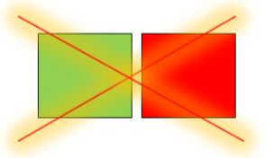
Dabei gibt es zwei Gründe für die Wirtschaftlichkeit. Wenn der gesamte Nutzen verworfen werden muss (siehe Abbildung 4), können jedoch durch das Projekt die guten Einzelplatinen des Nutzens gerettet werden.
Abbildung 5: BBH gesamter Nutzen schlecht
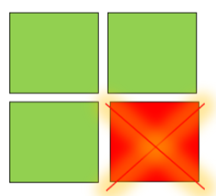
Die zweite Möglichkeit besteht darin, dass aus wirtschaftlichen Gründen nur bei einzelnen Leiterplatten des Nutzens (siehe Abbildung 5) die Oberseite nicht bestückt wird. Dadurch können die teuren Bauteile der Oberseite, wie beispielsweise Kondensatoren oder Prozessoren, eingespart werden.
Abbildung 6: BBH einzelne Leiterplatte schlecht

Zu Beginn des Projekts wurde eine umfassende Datenanalyse durchgeführt, die sich auf den wirtschaftlichen Nutzen durch die Einsparung von Bauteilen konzentrierte. Diese Analyse umfasste die Identifizierung häufiger Fehlerquellen sowie die Bewertung ihrer Auswirkungen auf die Produktionskosten der einzelnen Produkte. Dabei wurde auch die Wahrscheinlichkeitshäufigkeit der Fehler in Bezug auf die Produkthäufigkeit betrachtet. Die gesammelten Daten wurden sorgfältig verglichen, um die Implementierungsreihenfolge der Anlagen für das Projekt festzulegen. Eine Herausforderung dabei war, dass die SMD-Linien nicht nur ein Produkt pro Linie bestücken, sondern für mehrere verschiedene Produkte das Bestücken übernehmen.
Nach Abschluss der Analyse wurde das Projekt gemäß der festgelegten Reihenfolge implementiert. Die SMD-Linien wurden entsprechend umprogrammiert. Da alle einzelnen Nutzen über das Datenerfassungssystem erfasst werden, wurden die in der Prüfung ausgefallenen Platinen geflaggt und somit nicht mehr bestückt. Diese Programmierung übernahmen die IT- und Qualitätsabteilungen.
Nachdem das Programm erfolgreich getestet wurde, wurden die verschiedenen Produktverantwortlichen mit dem Projekt vertraut gemacht, und es wurden Musterbauversuche gestartet, um die korrekte Implementierung zu gewährleisten. Die Umsetzung dieses Projekts in den Backendlinien wurde anschließend gestartet. Da in den Backendlinien bereits ein Programm vorhanden ist, das den Ausschluss fehlerhafter Bauteile, sei es durch eine fehlerhafte Pinbestückung oder andere Fehler, automatisiert, war die Implementierung keine große Herausforderung. Da die Frontend- und Backendanlagen bereits auf einen gemeinsamen Datenpool zugreifen, kann die Backendlinie die geflaggten Leiterplatten eines Nutzens entfernen.
Der Ablauf ist bei allen Anlagen ähnlich: Die Platinen laufen beispielsweise in der VW MQB GW23-Anlage, Abbildung 4 vom Tätigkeitsbericht 4, über die Pinbestückung, wo diese wie die nicht geflaggten Leiterplatten pinbestückt werden. Anschließend wird der Nutzen in die einzelnen Leiterplatten aufgeteilt und in den Gehäuseboden gelegt. Die nicht von dem Projekt betroffenen Leiterplatten erhalten einen Deckel und durchlaufen alle Schritte der Anlage. Die nur einseitig bestückte Unterseite mit der Leiterplatte wird durch alle Anlagenteile durchgeschleust und nach der „End of Line“-Prüfung auf der Schlechtteilrutsche ausgesondert.
Nachdem bei den Backendfertigungsanlagen die Korrekte Funktion des Projektes getestet und bestätigt wurde müssen die jeweiligen Arbeitsunterweisungen der Anlage- und Analyseschritte aktualisiert werden und ein „One Pager“ zur Information der Implementierung an Line Leader veröffentlicht werden.
Während meiner Zeit bei Continental habe ich bei 7 Linien geholfen dieses Projekt zu Implementieren.
Ende Tätigkeitsbericht 5

